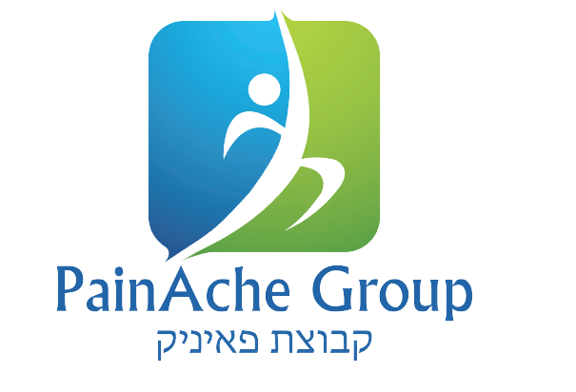
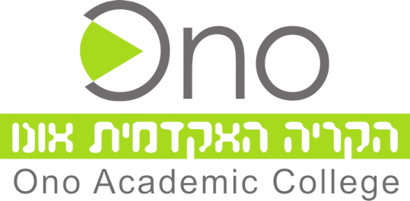
קורס הידרותרפיה לפיזיותרפיסטים/פרא-רפואיים סיליבוס 2024

07.02.2024  מפגש מכללת אונו –גת | 1 | דברי פתיחה מכללת אונו-ד"ר בשיר מאסי  מבוא לעולם המים-אחמד חאלד ג'בארין " הידרותרפיה, היסטוריה, השפעות פיזיולוגיות" מה זה עולם המים  ניהול בריכה טיפולית/נהלים/תחזוקת בריכה  השימוש בתכונות המים לבניית תכנית טיפול  טיפול פרטני  טיפולי הידרותרפיה למבוגרים
09.02.2024  מרכז נאיא סנטר | 2 | הרצאת על –פלג גוף עליון "  טכניקת טיפול חדשני לשחרור מיופאציאלי, מתיחות אסיסטד אקטיב לשחרור רקמה רכה, להפחתת כאב והחזרת תנועתיות  פיברומיאליה, תסמונת כאב כרוני, פציעות אורטופדיות  תרגול מעשי  השימוש במים ככלי טיפולי, כניסות/יציאות  תכונות המים הידרוסטטיקה והידרודינמיקה  שימוש מושכל באביזרי עזר
10.02.2024  מרכז נאיא סנטר | 3 | הרצאה על פלג גוף תחתון וחיזוק שרירים  פציעות אורטפדיות, שיקום ראומטולוגי, שיקום ילדים  תרגול מעשי :  שימוש באביזרי עזר  מבוא לתבניות PNF במים, שיטת באד-רגאז
15.02.2024  מרכז נאיא סנטר | 4 | הרצאה על עולם ההרפיה  טכניקות של הרפיה  טיפולים פסיביים  מבוא לשיטת וואטצו, מתיחות  Passive mobilization techniques
16.02.2024  מרכז נאיא סנטר | 5 | הרצאה על עולם הילד  הפעלת קבוצות ילדים במים  שיתוק מוחין, אוטיזם, טראומה, איחור התפתחותי  טיפול בשילוב שירים ומשחקים
17.02.2024  מרכז נאיא סנטר | 6 | לימדת אבחון וקבלה  תיאור מקרה-מבחן סיכום-שיחת סיכום  מעשי –קבלת טיפולים
על כל סטודנט לבצע 60 שעות התנסות מעשית מודרכת – בתיאום אישי לגבי השעות
- נא לבוא בבגדים נוחים לתצפית בחלל הבריכה, נא להביא בגד ים, מגבת, חלוק רחצה, כפכפים.
- נא להביא כלי כתיבה .
- מחיר הקורס – 3500 ₪. הקורס יפתח ב 10 משתתפים.
העברה בנק הפועלים 12-סניף 620 מספר חשבון 55443
- www.painur.com – מכללת אונו לימודי חוץ- אתר אינטרנט
- painaache@gmail.com דואר אלקטרוני
- תשלום מקדימה לרישום לקורס – 1000 אפשר לחלק ל 3 תשלומים, שאר הסכום אפשר לחלק עד 10 תשלומים באשראי או בהעברה או מוזמן .

